Função PROCV

Sintaxes das funções PROCV E PROCH
- =PROCV(valor_procurado; matriz_tabela; num_coluna; procurar_intervalo)
Onde:
- valor_procurado é o argumento que deseja fornecer como base para a procura ser feita;
- matriz_tabela é o intervalo onde se realizará a pesquisa;
- num_coluna ou num_linha é a coluna ou a linha que se deseja obter o resultado, considerando que as colunas e linhas são contadas a partir do intervalo estipulado em matriz_tabela;
- procurar_intervalo é a precisão da pesquisa, podendo ser exata ou por aproximação do valor desejado.
Sendo que:
- Busca exata = 0
- Busca aproximada = 1
Obs: O valor_procurado deve estar na primeira coluna ou na primeira linha do intervalo, caso contrário a pesquisa conterá erro.

A função PROCV pesquisa um valor da primeira coluna de uma lista de dados especificado por você emvalor_procurado. Ela então procura o número de colunas que você determinou em num_coluna e retorna o valor que encontrar lá.
Vamos aplicar a função PROCV na célula B14, onde ela irá avaliar a célula B13, e assim irá procurar este valor na primeira coluna do intervalo B3:E11, e ao encontra-lo irá retornar o valor da coluna 4 (Valor) correspondente a ele.

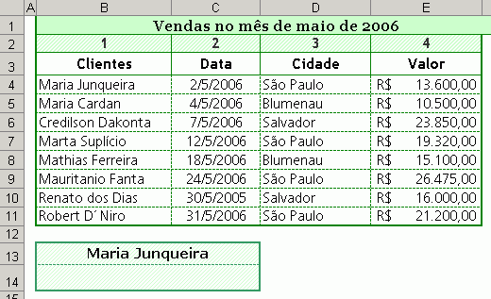

Exemplo
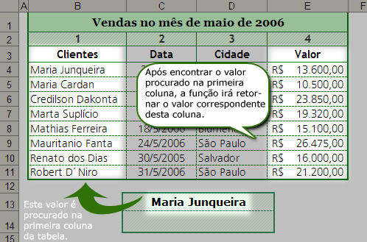
Para aplicarmos a função PROCV siga os passos abaixo:
- Selecione a célula B14;
- Utilize o assistente de função para facilitar, clique em fx ou acesse o menu Inserir e clique no item Função;
- Selecione a categoria Procura e referência;
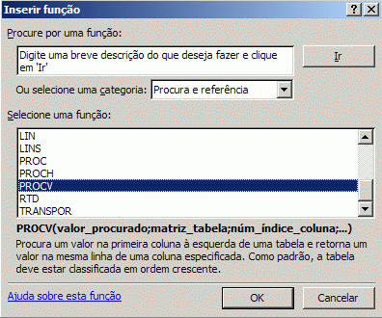
- Clique na função PROCV;
Relacione os dados da planilha na janela “Argumentos da função”, veja abaixo:
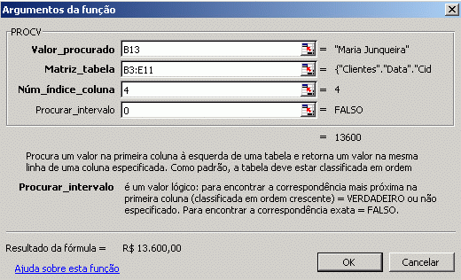
Observe:
- valor_procurado: é a célula B13;
- matriz_tabela: é o intervalo de B3:E11;
- num_coluna: é 4, pois veja que o intervalo começa na coluna B, sendo que os valores a serem retornados estão na coluna E, ou seja a coluna 4;
- procurar_intervalo: é 0 "zero", pois queremos o valor exato da pesquisa.
- Clique em OK após finalizar.
Veja o resultado abaixo:
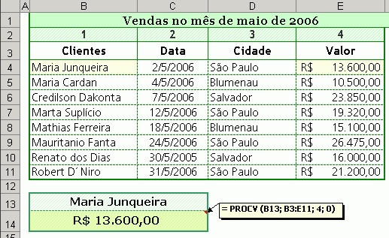

Função SOMASE

=SOMASE(intervalo_origem; critério; intervalo_soma)
Onde intervalo_origem e intervalo_soma são listas de valores, e critério é uma expressão. SOMASE soma ao total o n-ésimo item de intervalo_soma se o n-ésimo item de intervalo_origem satisfaz a condição critério.

Exemplo I
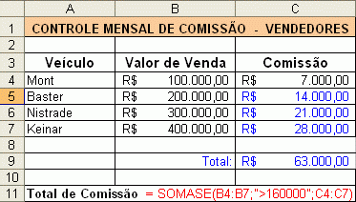
Neste exemplo, a função verifica em cada valor de intervalo_origem B4:B7 os números que satisfazem o critério(">160.000") , e realiza a soma de elementos correspondentes em intervalo_soma C4:C7 que correspondem aos que satisfazem o critério. Assim, por exemplo, C4 não é somado ao total, uma vez que B4 é menor que 160.000. ComoB5, B6 e B7 satisfazem o critério, C5, C6 e C7 são somados ao resultado.

No exemplo abaixo, nosso ‘intervalo’ são as células $C$2:$C$9, a coluna de produtos. Os sinais de cifrão antes das referências de linha e coluna indicam que eles estão fixos e não irão se mover quando você arrastar a fórmula na coluna H. Nossos ‘critérios’ são os produtos da coluna G, que irão se mover conforme arrastar ou copiar e colar a fórmula para as linhas abaixo. O ‘intervalo_soma” são indicados pelas células $D$2:$D$9, igualmente fixados pois não deverão mover-se com a fórmula.
Nosso primeiro registro é “Maçã” e deverá somar todas as quantidades somente de “Maçã”.
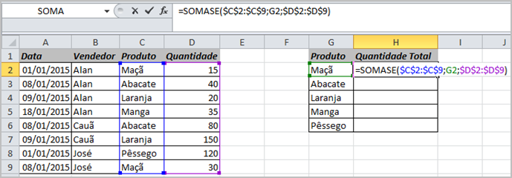
Desta forma, somamos e agrupamos os totais para cada produto:

